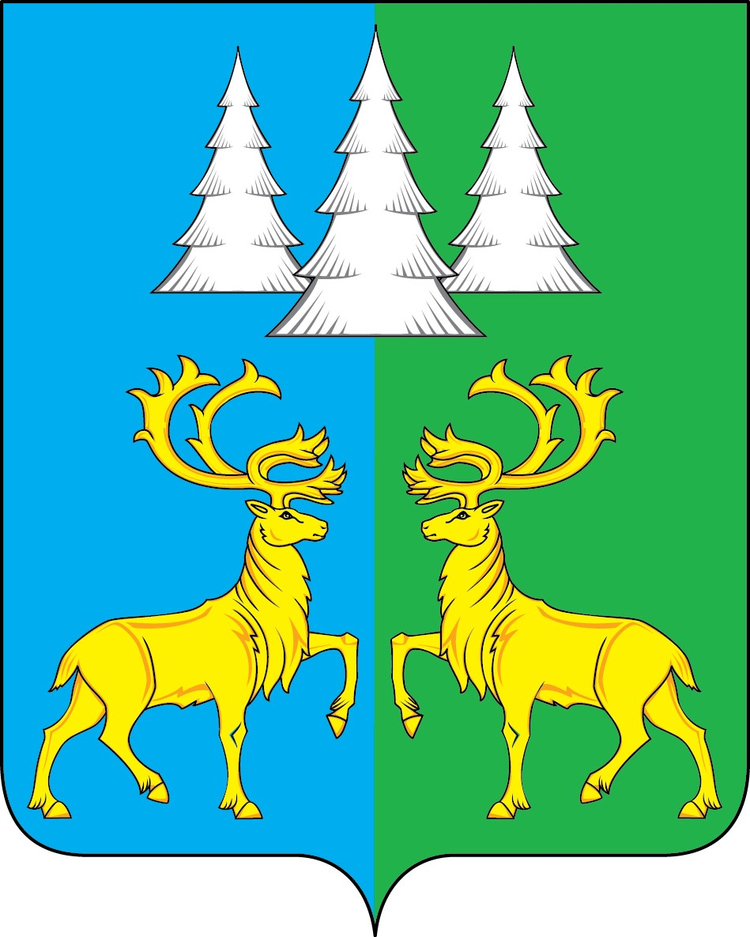

Ханты - Мансийский автономный округ – Югра
Советский район

АДМИНИСТРАЦИЯ
ГОРОДСКОГО ПОСЕЛЕНИЯ КОММУНИСТИЧЕСКИЙ

П О С Т А Н О В Л Е Н И Е

«25» октября 2024 г. № 224

О назначении уполномоченных должностных лиц
на совершение нотариальных действий на территории
муниципального образования городского поселения
Коммунистический

В соответствии со статьей 14.1 Федерального закона от 06.10.2003 № 131-ФЗ «Об общих принципах организации местного самоуправления в Российской Федерации», Федеральным законом от 27.07.2010 № 210-ФЗ «Об организации предоставления государственных и муниципальных услуг», Основами законодательства Российской Федерации о нотариате от 11.021993 № 4462-1, Налоговым кодексом Российской Федерации, Гражданским кодексом Российской Федерации, приказом Министерства Юстиции Российской Федерации от 07.02.2020 №16 «Об утверждении Инструкции о порядке совершения нотариальных действий должностными лицами местного самоуправления», постановлением от 02.11.2022 №241 «Об утверждении административного регламента предоставления муниципальной услуги по совершению нотариальных действий, предусмотренных законодательством Российской Федерации, в случае отсутствия в поселении и расположенном на межселенной территории населенном пункте нотариуса»
п о с т а н о в л я ю:
- Назначить уполномоченными должностными лицами на совершение нотариальных действий на территории муниципального образования городского поселения Коммунистический:
- Пепелеву Елену Александровну, заместителя главы,
- Шагаутдинову Маргариту Ириковну, главного специалиста по общим вопросам.
- Должностные лица Администрации городского поселения Коммунистический для лиц, зарегистрированных по месту жительства или месту пребывания в поселении, вправе совершать следующие нотариальные действия:
1) удостоверять доверенности, за исключением доверенностей на распоряжение недвижимым имуществом;
2) принимать меры по охране наследственного имущества путем производства описи наследственного имущества;
3) свидетельствовать верность копий документов и выписок из них;
4) свидетельствовать подлинность подписи на документах;
5) удостоверять сведения о лицах в случаях, предусмотренных законодательством Российской Федерации;
6) удостоверять факт нахождения гражданина в живых;
7) удостоверять тождественность собственноручной подписи инвалида по зрению, проживающего на территории соответствующего поселения или муниципального района, с факсимильным воспроизведением его собственноручной подписи;
8) удостоверять факт нахождения гражданина в определенном месте;
9) удостоверять тождественность гражданина с лицом, изображенным на фотографии;
10) удостоверять время предъявления документов;
11) удостоверять равнозначность электронного документа документу на бумажном носителе;
12) удостоверять равнозначность документа на бумажном носителе электронному документу
13) выдавать дубликаты документов, выражающих содержание нотариально удостоверенных сделок.
- Глава городского поселения и (или) уполномоченные должностные лица Администрации поселения в случае совершения нотариальных действий обеспечивают хранение, комплектование, учет и использование нотариальных документов. В случае упразднения поселения или преобразования муниципального образования нотариальные документы упраздненного или преобразованного органа местного самоуправления передаются органу местного самоуправления, являющемуся правопреемником такого органа местного самоуправления.
- Считать утратившими силу постановления Администрации городского поселения Коммунистический от 22.04.2020 № 91 «О назначении уполномоченных должностных лиц Администрации городского поселения Коммунистический, ответственных за совершение отдельных нотариальных действий, предусмотренных законодательством», от 12.01.2023 №1 «О внесении изменений в постановление Администрации городского поселения Коммунистический от 22.04.2020 № 91 «О назначении уполномоченных должностных лиц Администрации городского поселения Коммунистический, ответственных за совершение отдельных нотариальных действий, предусмотренных законодательством».
- Опубликовать настоящее постановление в Бюллетене «Вестник» и разместить на официальном сайте органов местного самоуправления городского поселения Коммунистический.
- Настоящее постановление вступает в силу после его официального опубликования.
- Контроль исполнения настоящего постановления оставляю за собой.

Глава городского поселения
Коммунистический О.Н. Карачевцева

